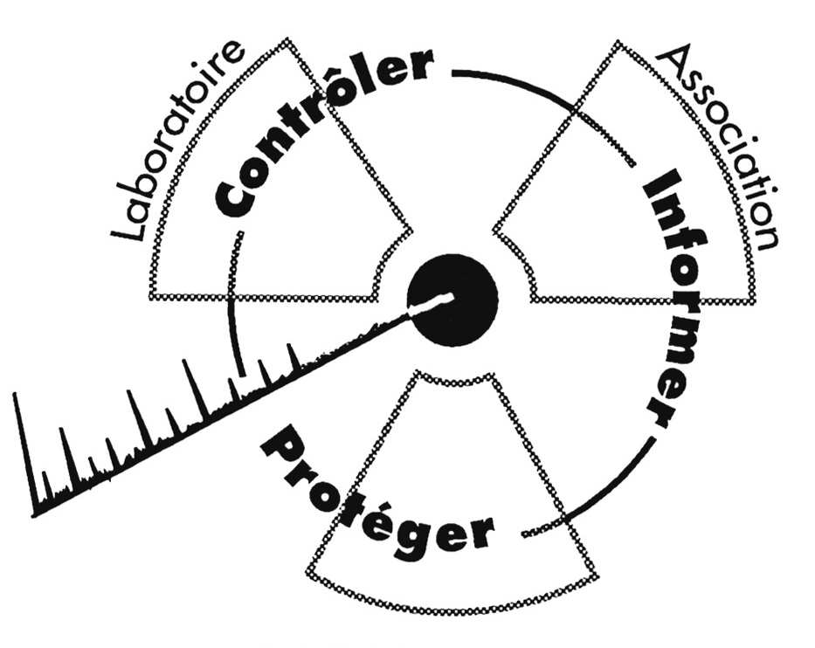
lundi 28 mars 2005

CRIIRAD
Commission de Recherche
et d’Information Indépendantes
sur la Radioactivité
Tel. : 04 75 41 82 50
E-mail : contact@criirad.org
Internet : www.criirad.org

TCHERNOBYL

Plainte contre X

Le premier rapport d’expertise vient d’être remis aux parties civiles

Plusieurs centaines de malades, l’Association Française des Malades de la Thyroïde (AFMT) et la Commission de Recherche et d’Information Indépendantes sur la Radioactivité (CRIIRAD) ont déposé plainte contre X, le 1e mars 2001, pour défaut de protection des populations contre les retombées radioactives de l’accident de Tchernobyl.
L’instruction, conduite par Mme la juge BERTELLA-GEFFROY, a donné lieu à de nombreuses perquisitions et à la nomination de deux experts – M. Paul GENTY et le Pr Gilbert MOUTHON.
Après plusieurs années de travail, ils viennent de remettre un premier rapport d’expertise à la juge qui l’a adressé aux parties civiles.
La CRIIRAD va en faire une étude détaillée et présentera ses conclusions le mercredi 13 avril. Une conférence de presse conjointe avec l’AFMT se tiendra à Toulouse, à 17h30, suivie le soir d’une réunion publique.
Le dossier que la CRIIRAD a transmis à la justice et dont les experts juridiques devaient vérifier la validité, démontrait :
1/ la sous-évaluation considérable des niveaux de contamination (les cartes publiées les 7 et 15 mai 86 sous-estimaient, d’un facteur 100 à 1 000 et plus, les dépôts de radioactivité sur toute la moitié Est de la France)
2/ la violation des différents textes réglementaires sensés protéger les personnes en limitant l’ingestion des aliments les plus contaminés (recommandation européenne du 6 mai 86, règlement européen du 31 mai 86, décret français du 6 juin 66, limites EURATOM de 1980 et 1984 différenciées pour les enfants).

Si la justice corrobore ces accusations, cela constituera une étape très importante : la première rupture officielle avec le « mensonge de Tchernobyl ». En effet, depuis bientôt 19 ans, ni les gouvernements qui se sont succédés, ni les services officiels en charge de la radioprotection n’ont reconnu les faits. La censure est toujours à l’œuvre et connaît même depuis 3 ans un regain de vigueur. Les cartes publiées les 7 et 15 mai 1986 par le SCPRI (cartes prouvant l’importance de la désinformation) sont toujours absentes des rapports officiels avec interdiction d’y faire référence.

Les éléments de preuve réunis par la CRIIRAD seront présentés dans le cadre du colloque « contaminations radioactives et protection des populations » qui va se tenir à Lyon, au siège du Conseil régional Rhône-Alpes, les 1er et 2 avril prochains.

COLLOQUE
Programme : http://www.criirad.com/criirad/actualites/ColloqueLyon/ProgrammeColloq.doc
Inscriptions : http://www.criirad.com/criirad/actualites/ColloqueLyon/BulletinInscrip.doc

